Задание для обучающихся
с применением дистанционных образовательных технологий
и электронного обучения
Дата: 30 апреля 2020г.
Группа: М-17
Учебная дисциплина: Технология отрасли
Тема занятия: Назначение и сущность технологических операций
Форма: лекция
Содержание занятия:
- Изучение теоретического материала
- Составление таблицы

Теоретический материал
Природное огнеупорное сырье в большинстве случаев не готово к непосредственному использованию. Поэтому над ним производят целый ряд действий, включающих, дробление, обогащение, сушку, измельчение, классификацию и др. О масштабах и содержании операций можно судить по схеме, приведенной на рисунке 1. На рисунке указаны операции и используемое для их проведения оборудование. Количество операций и их содержание зависит от вида обрабатываемого сырья.

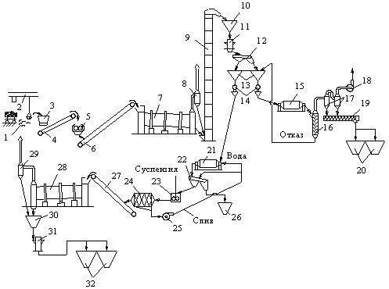
1 – склад глины; 2 – мостовой кран; 3 – стругач; 4, 6, 27 – транспортерные ленты; 5 – зубчатые вальцы; 7, 28 – сушильные барабаны; 8, 17, 29 – циклоны; 9 – элеваторы; 10, 13, 30 – бункеры технологические; 11, 31 – дезинтеграторы; 12, 22 – грохоты; 14 – дозаторы; 15 – трубная мельница; 16 – воздушный классификатор; 18 – вентилятор; 19 – шнек; 20, 32 – бункеры готовой продукции; 21 – мельница мокрого помола; 23 – пропеллерная мешалка; 24 – фильтр-пресс; 25 – насос; 26 – бункер отходов
Рисунок 1 – Схема комбинированного обогащения глин

Разделенные по крупности подготовленные порошки используют для составления шихты при помощи весовых дозаторов. Жидкие компоненты дозируют объемными дозаторами (вода, ССБ и др).
Для обеспечения однородности шихты ее смешивают, используя смесители различных типов: смесители для перемешивания жидких смесей, смесители для получения пластических масс, смесители для получения полусухих масс. Последний способ получения смесей (полусухих) является основным в огнеупорной промышленности.
Из полученных смесей формуют полуфабрикат (сырец) изделия. Применяют три способа формования:
- пластическое;
- полусухое;
- шликерное литье.
Способы формования отличаются количеством вводимой в просушенную массу технологической связки, массовая доля которой составляет: при пластическом формовании 15 20, полусухом 3 8, при шликерном литье 35 45 %.
Различают формование при обычных и высоких температурах. К высокотемпературным относятся горячее прессование и литье из расплавов.
Кроме названных способов формования используют вибротрамбование (применяют при изготовлении крупногабаритных изделий), центрифугирование (при изготовлении кварцевых стаканов для разливки на МНЛЗ) и др.
Отформованные заготовки подвергают термической обработке – сушке, обжигу.
В процессе сушки происходит удаление свободной, химически не связанной с материалом, влаги. Снижается влажность изделий, повышается механическая прочность. Режим сушки должен предотвращать возможность разрушения изделий из-за быстрого удаления влаги. В зависимости от способа формования, вида огнеупора и конечной влажности изделий сушку ведут при температуре 80-200ºС.
Следующая операция – обжиг. При обжиге протекают сложные физико-химические процессы, в результате которых происходит спекание материала и формируются основные свойства огнеупорных изделий. Основными являются повышение плотности и механической прочности в результате превращения конгломерата частиц в единое твердое тело.
Режим обжига зависит как от формы и размеров изделий, так и от состава и свойств массы, из которой сформировано это изделие. Условно обжиг подразделяют на три периода: нагрев, выдержка и охлаждение. Регламентируются скорость нагрева, т.к. подъем температуры сопровождается объемными изменениями, особенно если при этом протекают полиморфные изменения.
Максимальная температура обжига и время выдержки при этой температуре определяются достижением требуемого уровня спекания и завершенностью протекания физико-химических процессов между компонентами исходных материалов.
Охлаждение большинства видов огнеупоров проходит без протекания физико-химических процессов. Снижение температуры сопровождается затвердеванием жидкой фазы и термическим сжатием изделий. Процесс охлаждения осложняется только полиморфными превращениями, которые учитывают как при нагреве заготовки, так и при охлаждении изделий, например, динасовых.

Задание:
1.Изучите теоретический материал
2.Заполните таблицу:

Содержание операций производства огнеупоров
Название операции | Содержание операции | Применяемое оборудование

Задания выложены в Google Classroom, код курса x7vep3d

Форма отчета.
- Сделать фото составленной таблицы в тетради
- Срок выполнения задания 30.04.2020г.
- Получатель отчета. Сделанные фото прикрепляем в Google Класс или высылаем на электронную почту olga_galkina_2021@mail.ru
Обязательно укажите фамилию, группу, название дисциплины (Технология отрасли).

